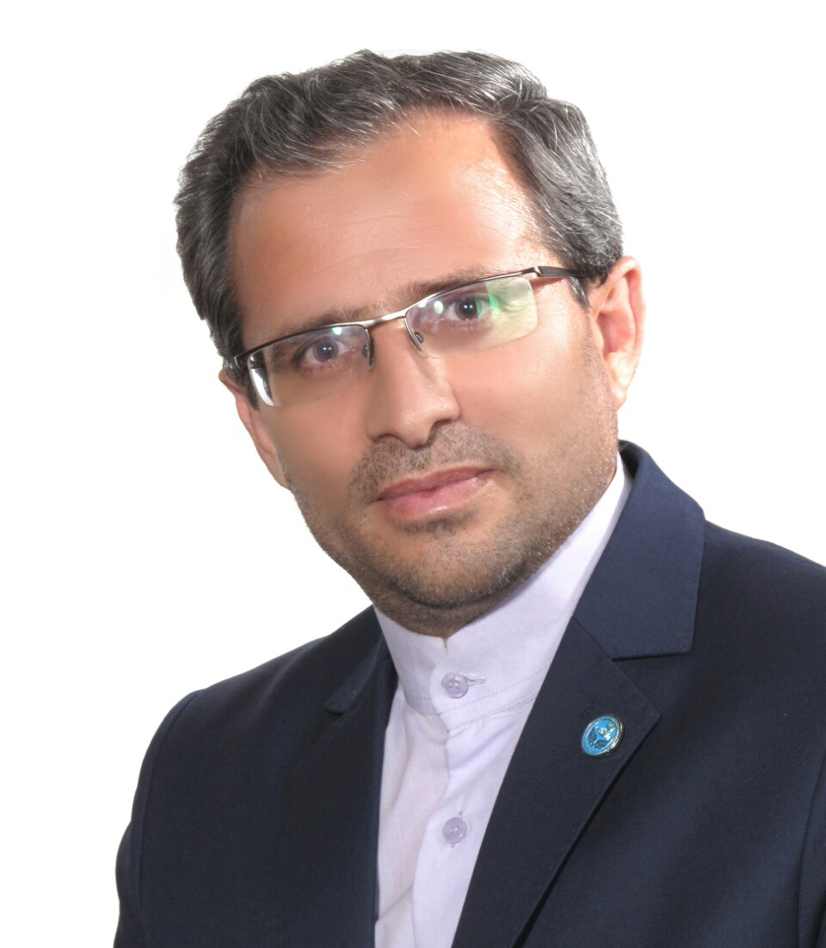 | استاد - دانشگاه تهران  علی باقر طاهری نیا
تلفن دفتر: +98 (21)
پست الکترونیکی: btaheriniya@ut.ac.ir

تحصیلات

زمینههای تخصصی
و حرفهای

سوابق کاري و فعالیت های اجرایی | عضو کارگروه اخلاق در پژوهش دانشگاه فرهنگیان-(1401-1403)  عضو شورای ارزیابی خدمات پژوهشی مرکز مطالعات و همکاری های علمی بین المللی-(1400-1402)  رییس گروه تخصصی تخلفات پژوهشی-(از 1397)  عضو کمیسیون دایمی هیات امنا-(از 1397)  عضو کارگروه طرح نظام جامع پژوهش و فناوری دانشگاه تهران-(از 1393)  معاون علمی دانشکده ادبیات و علوم انسانی-(از 1392)  سرپرست معاونت فرهنگی اجتماعی دانشگاه فرهنگیان کشور-(1392-1392)  معاون اموزشی و تحصیلات تکمیلی دانشگاه-(1387-1391)  معاون اموزشی دانشکده-(1380-1382)

فعالیت های علمی | - مقالات  - تحلیل گفتمان پیامبران در سوره هود بر اساس الگوی استدلالی پاتریک چاردو.... طاهری نیا علی باقر, تقی زاده معصومه (1402)., پژوهش های ادبی قرآنی, 11(1), 50-66.  - تحلیل الزامات حفظ و ارتقای بهره وری تربیتی، آموزشی و پژوهشی دانشجومعلمان در وضعیت کرونا با رویکرد پدیدارشناسی. عظیمی محمد, سیدکلان سید محمد, طاهری نیا علی باقر (1402)., رهیافتی نو در مدیریت آموزشی, 14(4).  - ثُنائیةُ الأسلوبِ والنَّظمِ مِنْ منظورِ حازمِ القرطاجنِّی. قادر حسن, طاهری نیا علی باقر, ملاابراهیمی عزت (1402)., مجله الدراسات اللغویه و الترجمیه, 1(38), 13- 31.  - دراسة روایة الحریق فی روایه لمحمد دیب فی ضوء نظریه البنیویه التکوینیه لغولدمان. منتظری ازاده, توکلی محمودرضا, طاهری نیا علی باقر (1401)., پژوهشنامه نقد ادب عربی, 12(25), 117-147.  - اشنایی زدایی جایگزینی در قران کریم بررسی موردی تشبیه و کنایه در داستان حضرت نوح. طاهری نیا علی باقر, مسلمی زهرا (1401)., پژوهش های ادبی قرآنی, 10(1), 66-78.  - کاربرد فضای مجازی در اموزش زبان عربی نیازها و چالش ها. توکلی محمودرضا, طاهری نیا علی باقر (1401)., مجله علمی انجمن ایرانی زبان و ادبیات عربی (الجمعیه الایرانیه للغه العربیه و آدابها فصلیه محکمه), 64(64), 119-142.  - التحلیل النقدی للخطاب الشعری عند ایهاب الشلبی قصیده ایار یوقظنی الساعه الستون وفق نظریه لاکلووموف. فکری مسعود, طاهری نیا علی باقر, الیاسی حسین, قاسمی اصل زینب (1401)., دراسات فی اللغة العربیة و آدابها, 13(35), 79-106.  - الاحاله و دورها فی اتساق القصیده : قصیده عذاب الحلاج لعبدالوهاب البیاتی انموذجا. طاهری نیا علی باقر, علیاری مریم, فولادی مریم (1400)., ادب عربی, 13(2), 1-24.  - مائیّة التشکیل الشعریّ وهاجس العبور فی شعر معد الجبوری. الیاسی حسین, طاهری نیا علی باقر, ملاابراهیمی عزت (1400)., لسان مبین, 44(12), 1- 17.  - من قراءه السطوح إلی قراءه دلالات الأعماق؛ مقاربه تأویلیه لقصیده أغنیه الممالک الضائعه. طاهری نیا علی باقر, الیاسی حسین, اعرجی فاطمه (1400)., زبان و ادبیات عربی- دانشگاه فردوسی مشهد, 1(24), 89-108.  - کاربست دوگانه نظریه انسجام و تحلیل محتوای کیفی در تحلیل متن محور خطبه های جهادی. قنبری پریخانی نازی, طاهری نیا علی باقر (1399)., پژوهش نامه علوی, 11(2), 207-229.  - بررسی کنش گفتاری امام علی در معرفی اصحاب جمل بر اساس روش تحلیل محتوای کیفی. قنبری پریخانی نازی, طاهری نیا علی باقر (1399)., پژوهش های نهج البلاغه, 19(66), 35-60.  - حریم ممنوع علم کجاست؟ تاملی در حوزه معنایی و دلالت چهار واژه قرآنی. طاهری نیا علی باقر (1399)., پژوهش های ادبی قرآنی, 8(3).  - نقطه پایان علم کجاست؟. طاهری نیا علی باقر (1399)., پژوهش های علم و دین(پژوهشگاه علوم انسانی و مطالعات فرهنگی), 11(1), 99-121.  - تحلیل نشانه شناسی انتقادی قصیده العشاء الأخیر با تکیه بر روش متنی و فرامتنی فرکلاف و روش کنش تحلیل تئو ون لیون. طاهری نیا علی باقر, ملاابراهیمی عزت, الیاسی محمد حسین (1399)., ادب عربی, 12(2), 1- 22.  - حرکیة الرمز فی خطاب بشری البستانی دراسة نقدیة لرمزیة اللیل ،التفاح،البحر و الریح علی الاساس الوظیفی. طاهری نیا علی باقر, الیاسی حسین (1399)., اللغه العربیه و آدابها, 16(1), 1-25.  - شریف غرناطی. طاهری نیا علی باقر (1398).  - نقش روابط بین فردی و سرمایه روانشناختی در ایجاد امنیت روانی بر اساس تحلیل محتوای کیفی نامه های امام علی به کارگزاران. زینب نریمانی, طاهری نیا علی باقر (1398)., پژوهش نامه علوی, 10(2), 1-28.  - واکاوی مقوله اگاهی بخشی در نامه های امام علی ع به مردم بر اساس روش تحلیل محتوای کیفی. نریمانی زینب, طاهری نیا علی باقر (1398)., پژوهشنامه نهج البلاغه, 7(26), 89-107.  - شعریة المفارقة فی خطاب بشری البستانی السیاسی. ملاابراهیمی عزت, طاهری نیا علی باقر, الیاسی حسین (1398)., اللغه العربیه و آدابها, 15(1), 135-156.  - حرکیة الدلالة و انحراف الحضور فی شعر معد الجبوری. طاهری نیا علی باقر, امین مقدسی ابوالحسن, الیاسی حسین (1398)., لسان مبین, 10(35), 61-80.  - تحلیل انسجام و پیوستگی خطبه های امام علی با موضوع حکمیت بر اساس تحلیل محتوای کیفی. نازی قنبری, طاهری نیا علی باقر (1397)., پژوهشنامه نهج البلاغه, 6(22), 39-47.  - الانزیاح فی البنیه النصیه عند بشری البستانی تراسل الحواس انموذجا. طاهری نیا علی باقر, الیاسی حسین (1397)., اضاءات نقدیه فی الادبین العربی و الفارسی, 8(29), 73-104.  - بلاغه التقابل فی اشعاراحمد مطر السیاسیه. طاهری نیا علی باقر, الیاسی حسین (1396)., فصلیه دراسات الأدب المعاصر, 8(36), 129-144.  - گفتمان کاوی شعر بشری بستانی بر اساس روش نورمن فرکلاف. طاهری نیا علی باقر, الیاسی حسین (1396)., لسان مبین, دوم(30), 51-80.  - قصیده الکاس و الهموم لابی نواس ( دراسه اسلوبیه لغویه دلالیه ). طاهری نیا علی باقر, محمدزاده جواد, احمدی ابراهیم (1396)., اللغه العربیه و آدابها, 13(3), 379-405.  - بررسی محتوایی مولدیه های ابن زمرک اندلسی. آذرشب محمدعلی, طاهری نیا علی باقر, دزفولی محمد, قاسم پور افسانه (1396)., پژوهشنامه نقد ادب عربی, 72/6(14), 7.  - Analisis of the bushra bustani. Taheri Nya Ali Bagher, Elyasi Hosain (2017)., The Journal of Educational and Humanities Sciences, 36(36), 94-114.  - خطاب الامل عند بشری البستانی دراسه و نقد. طاهری نیا علی باقر, الیاسی حسین (1395)., افاق الحضاره الاسلامیه, 20(2), 79-103.  - سیمیاییه شخصیه یوسف القرانیه قرائه بنیویه سیوطیقیه. طاهری نیا علی باقر, شبستری معصومه, عامری محمد علی (1395)., دراسات فی اللغة العربیة و آدابها, 24(24), 47-68.  - إنسانیة المعانی والألفاظ عند حازم القرطاجنی. طاهری نیا علی باقر, محمودی ابوبکر, رحمانی نعیم (1395)., اللغه العربیه و آدابها, 12(4), 675-694.  - معنی شناسی تاریخی واژه «کفر» از کاربست جاهلی تا تضمین نحوی در قرآن کریم. قره خانی ناصر, طاهری نیا علی باقر, فقهی عبدالحسین (1395)., ادب عربی, 8(2), 209.  - نقدی متنی و فرامتنی بر جستاری از ترجمه نهج البلاغه محمد دشتی. یارمحمدی عباس, طاهری نیا علی باقر, شیرازی عبدالمطلب (1395)., پژوهشنامه نهج البلاغه, 14(6), 105-134.  - نشانه شناسی ادبی شخصیت فرعون در قران کریم. عامری محمد علی, طاهری نیا علی باقر, شبستری معصومه (1395)., پژوهش های ادبی قرآنی, دوم(چهارم), 143-166.  - مقاربه شکلانیه لقصیده لامیه الکرد لامری القیس الکردی. خاکپور حسام الدین, طاهری نیا علی باقر, نوح نژاد مژگان (1395)., مجله علمی انجمن ایرانی زبان و ادبیات عربی (الجمعیه الایرانیه للغه العربیه و آدابها فصلیه محکمه), 39(39), 109-130.  - تعددیه وجهات النظر و انزیاحیتها فی قصه ادم فی القران الکریم. بخشی مریم, طاهری نیا علی باقر (1395)., لسان مبین, 7(23), 23-39.  - حازم القرطاجنی و ابداع المصطلحات الجدیده فی مجال النقد الادبی و العروض. رحمتی مریم, طاهری نیا علی باقر, مهدیان روح الله, کاوسی سبحان (1394)., مجله علمی انجمن ایرانی زبان و ادبیات عربی (الجمعیه الایرانیه للغه العربیه و آدابها فصلیه محکمه), 37(37), 43-65.  - نقد و بررسی تطبیقی تزاحم تصاویر در شعر منوچهری دامغانی و ابن خفاجه اندلسی. عباسی نوذر, طاهری نیا علی باقر, صادقی فاطمه (1394)., COMPARATIVE LITERATURE, 5(18), 165-185.  - بدبینی در شعر الیاس ابوشبکه. نظری علی, طاهری نیا علی باقر, ولیی یونس (1394)., نقد ادب معاصر عربی, 5(10), 75-101.  - التواتر السردی المتناثر فی قصة آدم (ع) فی القرآن الکریم. طاهری نیا علی باقر, میرزائی فرامرز, بخشی مریم (1394)., مجله العلوم الانسانیه-دانشگاه تربیت مدرس, 22(1), 33-48.  - بررسی اصول و شیوه های نقد ادبی نزد ابوالقاسم السبتی. طاهری نیا علی باقر, کاوسی سبحان, مسبوق مهدی (1393)., زبان و ادبیات عربی- دانشگاه فردوسی مشهد, 6(169/2/11), 53-72.  - دراسه الدور الحضاری للمراه الاندلسیه. فاتحی سید حسن, طاهری نیا علی باقر, سن سبلی بی بی راحیل (1393)., افاق الحضاره الاسلامیه, 17(2), 87-112.  - Surveying on Structural – Critical Case from Ibn Khaldun’s Viewpoint. Taheri Nya Ali Bagher, Kavoosi Sobhan (2014)., Nova Journal of Arabic Studies, 1(1), 1-9.  - ساختار نشانه ای شخصیت حضرت مریم در قران کریم. طاهری نیا علی باقر, حیدری زهره (1393)., لسان مبین, 5(15), 45-64.  - صدی الوحدة العقائدیة فی أدب المقاومة لحرکة البحرین. طاهری نیا علی باقر, محمودی فرزانه, عباسی نسرین (1392)., فصلیه دراسات الأدب المعاصر, 5(19), 9-30.  - دوگانگی و تقابل در رمان های سحر خلیفه. طاهری نیا علی باقر, مهدیان روح الله (1392)., ادبیات پایداری, 4(8), 121-152.  - گونه های پایان بندی در نهج البلاغه ( بررسی موردی خطبه ها). طاهری نیا علی باقر, عباسی نسرین (1392)., پژوهشنامه نهج البلاغه, 1(2), 39-58.  - بررسی تصویر طبیعت در شعر منوچهری دامغانی و ابن خفاجه اندلسی. طاهری نیا علی باقر (1384)., الجمعیه الایرانیه للغه العربیه و آدابها فصلیه محکمه, 0(2), 143-156.  - نظره فی علم البیان والکشف عن حدود فنونه. طاهری نیا علی باقر (1384)., مجله العلوم الانسانیه-دانشگاه تربیت مدرس, 2(12), 53-59.  - دور الشعراء الایرانیین فی الحوار بین الحضارتین الفارسیه و العربیه. طاهری نیا علی باقر (1383)., مجله العلوم الانسانیه-دانشگاه تربیت مدرس, 3و4(10), 27-34.  - دور السید جمال الدین الاسدابادی فی النهضه الادبیه المعاصره. میرزایی فرامرز, طاهری نیا علی باقر (1383)., مجله العلوم الانسانیه-دانشگاه تربیت مدرس, 2(11), 65-74.  - نعلیات دیوان عشق و دلدادگی. طاهری نیا علی باقر (1382)., دانشکده ادبیات و علوم انسانی دانشگاه تهران, 53(1), 169-184.  - کنفرانس ها  - تحلیل گفتار کنش گرانه امام علی. طاهری نیا علی باقر, قنبری پریخانی نازی (1396)., همایش ملی نهج البلاغه و علوم ادبی, 6-6 فروردین, ساری, ایران.  - کتب  - آموزش و پرورش اینده بازخوانی اموزش و پرورش ایران در استانه قرن 15 شمسی. طاهری نیا علی باقر, روح بخش رحیم (1402).  - جلوه کمال :سیمای امام علی (ع) در منتخبی از اشعار عربی. طاهری نیا علی باقر, رازینی کمال الدین, اقاجانی حمید (1399).  - شرح قصیده بائیه ذوالرمه. طاهری نیا علی باقر, مصطفی نژاد علی (1396).  - شعر انقلاب: بازخوانش اشعار انقلاب 25 ژانویه مصر. طاهری نیا علی باقر, افضلی علی, قمری بیان (1396).  - مجلات
پایان نامه ها و رساله ها | - بررسی سبک شناسی آوایی در دیوان (حین یرتبک المعنی) از حسین القاصد، محمدابراهیم حیدری، علی باقر طاهری نیا، کارشناسی ارشد، 1402/6/19  - بررسی سبک شناسی منهاج البلغا و مقصوره حازم قرطاجنی (ت 684) - دراسة اسلوبیة فی"منهاج البلغاء" و "مقصورة"حازم القرطاجنی (ت 684) ، حسن قادر حسن، علی باقر طاهری نیا، دکتری، 1402/4/6  - تحلیل گفتمان شعری امیمه ابراهیم با تدکید بر دو مجموعه سریر الغیم و طفله و مدینه و نشید با تکیه بر نظریه فرکلاف، ستاره نوبخت، علی باقر طاهری نیا، کارشناسی ارشد، 1401/11/30  - التداولیه و تحلیل الخطاب السیاسی فی رسائل الامام(ع)، خدیجه السلماوی، علی باقر طاهری نیا، دکتری، 1399/12/25  - معنا شناسی واژگان مونث انسانی در قرآن کریم، طاهره سادات شجاعی، علی باقر طاهری نیا، دکتری، 1398/6/27  - واکاوی فرازهای داستانی سوره اعراف با رویکرد بافت گرایی، آیت حق دوست، علی باقر طاهری نیا، کارشناسی ارشد، 1398/10/24  - تحلیل محتوای کیفی نامه های امام علی (ع)، زینب نریمانی، علی باقر طاهری نیا، دکتری، 1397/7/11  - سبک شناسی زبان عاطفی قرآن کریم (مطالعه موردی سوره بقره)، نورا زارع موسی، علی باقر طاهری نیا، کارشناسی ارشد، 1397/6/31  - بررسی و تحلیل تقدیم و تاخیر در قرآن کریم با تکیه بر آثار جرجانی و زمخشری، ادریس عبداله زاده، علی باقر طاهری نیا، دکتری، 1397/6/10  - تحلیل گفتمان انتقادی شعری بشری البستانی، حسین الیاسی، علی باقر طاهری نیا، دکتری، 1397/4/23  - بررسی تحولات معنا شناختی حوزه های معنایی هدایت و ضلالت در قرآن کریم ، ابوبکر محمودی، علی باقر طاهری نیا، دکتری، 1397/2/5  - Stylistic Analysisof Al - Anbya Sura، محمود محمودپور، علی باقر طاهری نیا، کارشناسی ارشد، 1397/06/31  - تحلیل گفتمان انتقادی نامه های امام علی (ع) به معاویه، منا خلیفاتی، علی باقر طاهری نیا، کارشناسی ارشد، 1396/7/3  - بررسی محتوایی و ساختاری اشعارابن زمرک اندلسی، افسانه قاسم پور، علی باقر طاهری نیا، دکتری، 1396/7/12  - تحلیل محتوایی کیفی خطبه های جهادی امام علی (ع)، نازی قنبری پریخانی، علی باقر طاهری نیا، دکتری، 1396/6/29  - الفکر النحوی للشلوبین( 645هجری ) دراسه فی شرح المقدمه الجزولیه الکبیر، فرات منذور التمیمی، علی باقر طاهری نیا، دکتری، 1396/6/28  - بررسی و تحلیل مجموعه ی لامیات الامم از دیدگاه صورتگرایی و ساختارگرایی، حسام الدین خاکپور، علی باقر طاهری نیا، دکتری، 1395/7/12  - تحلیل انتقادی گفتمان شعری حاج عبدالحسین الازری مطالعه موردی اشعار اجتماعی بر اساس نظریه نورمن فرکلاف، امیر مرادی حشمتی، علی باقر طاهری نیا، کارشناسی ارشد، 1395/4/27  - حضور اشعر المعاصر الایرانی (العربی و الفارسی) فی العالم العربی نموذجا مکتبه البابطین للشعر العربی، ندا بنی تمیمی، علی باقر طاهری نیا، کارشناسی ارشد، 1394/6/31  - ترجمه و تحقیق و تعلیق قسمت اول ایران عصرالدول و الامارات در کتاب شوقی ضیف، مهدیه صداقتی، علی باقر طاهری نیا، کارشناسی ارشد، 1394/6/31  - شرح و بررسی اشعار محمد القیسی با تکیه بر تحلیل تصاویر، مریم علی یاری، علی باقر طاهری نیا، کارشناسی ارشد، 1394/6/24  - نشانه شناسی ادبی شخصیت مردان حاکم در قرآن کریم، محمدعلی عامری، علی باقر طاهری نیا، کارشناسی ارشد، 1394/11/28  - بررسی تحول معنا شناختی ودلالت واژگانی ایمان و کفر در قرآن کریم، ناصر قره خانی، علی باقر طاهری نیا، دکتری، 1394/11/28  - تحلیل محتوای کیفی اشعار جنبش 25 ژانویه ی مصر، بیان قمری، علی باقر طاهری نیا، کارشناسی ارشد، 1394/11/27  - واژگان دخیل در زبان عربی قدیم (میراث زبانی قدیم ما که در عربی بیگانه خوانده می‌شود)، زهرا موسوی، علی باقر طاهری نیا، کارشناسی ارشد، 1393/11/11  - ترجمه کتاب من تراثنا اللغوی القدیم نوشته طه باقر، سیده زهرا موسوی، علی باقر طاهری نیا، کارشناسی ارشد، 1393/11/11  - ترجمه گزینشی از کتاب الکافی فی السالیب تدریس اللغه العربیه، سهیلا سیفی، علی باقر طاهری نیا، کارشناسی ارشد، 1392/11/30

